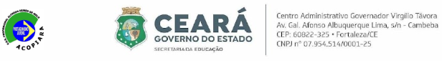

Curso Técnico em Informática

Programação Orientada a Objetos

Exercício 06

1- Considere o código abaixo:

**class** Carro:

**def** acelera(self):

self. velocidade+=1

**def** acelera(self, acelaracao):

self.velocidade+=aceleracao

a) Qual tipo de polimorfismo é apresentado?

b) Quais são os sinais que indicam a presença de Polimorfismo?